NOUVELLES SRIXON Z-STAR ET Z-STAR XV :
LA 7ème GÉNÉRATION PREND LE POUVOIR
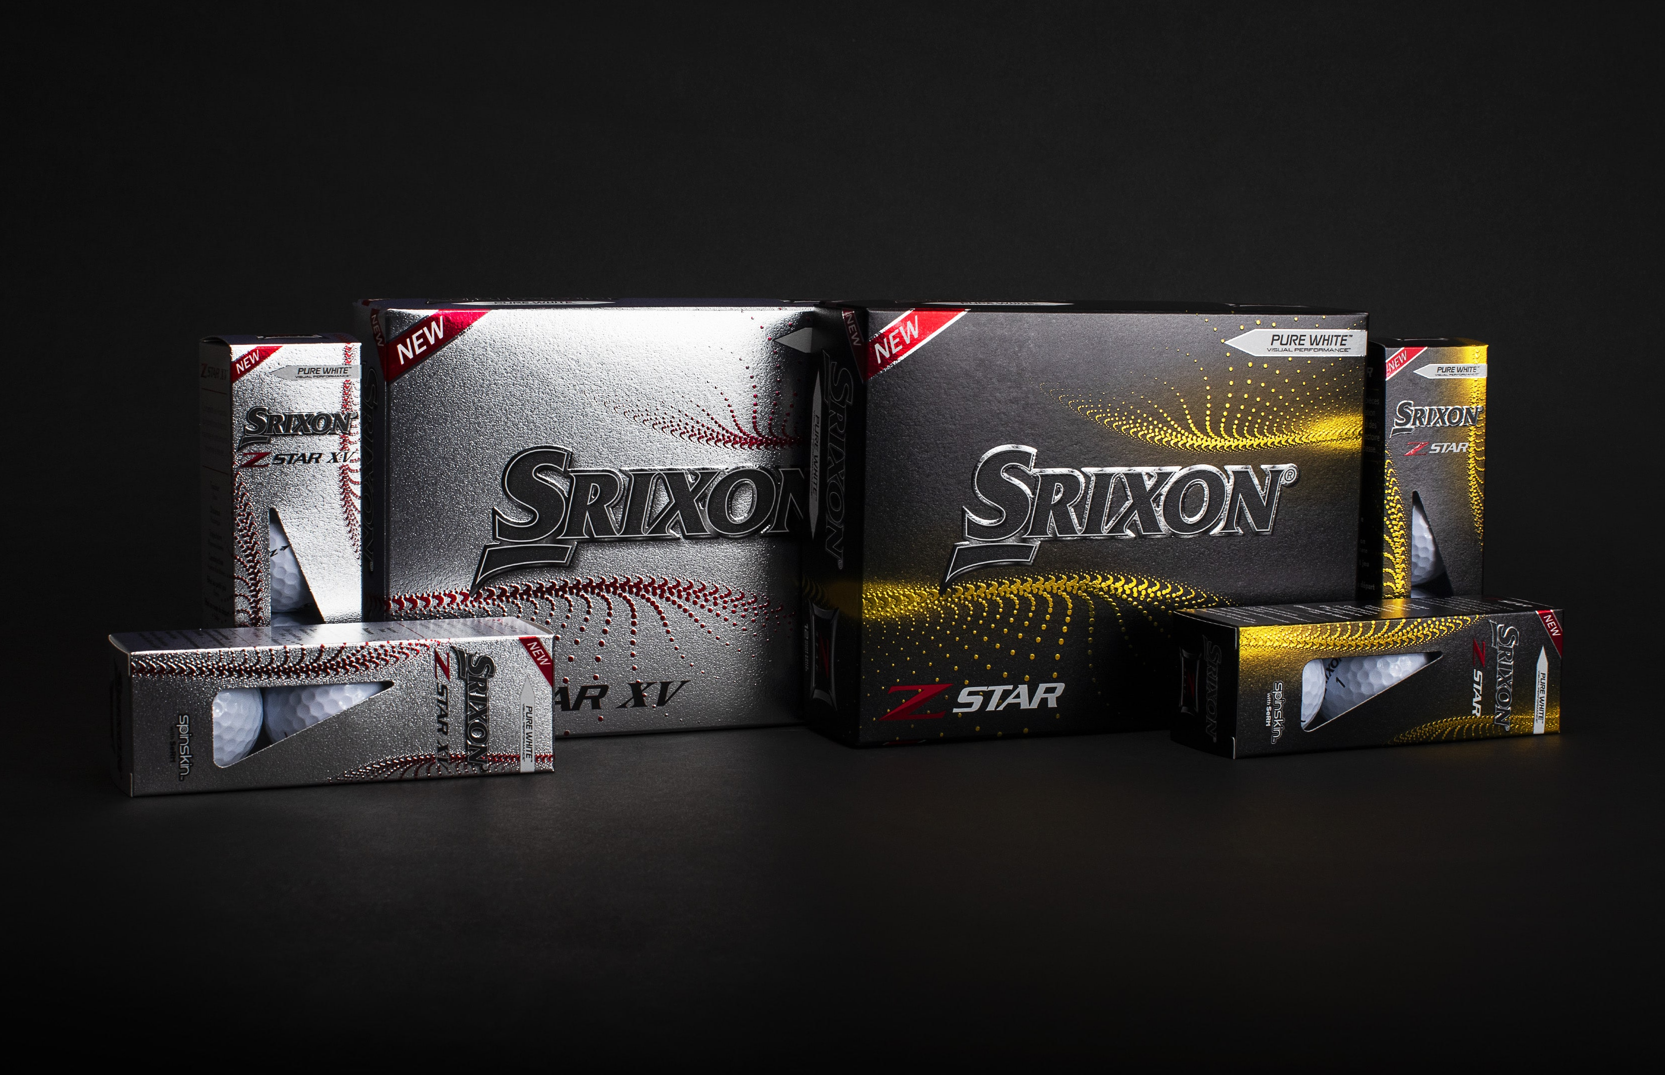
SSE Saint-Jean-de-Luz, France XXX
SRIXON®, leader mondial en matière de technologie et d'innovation dans le domaine des balles de golf, a le plaisir d'annoncer le lancement de la septième génération de balles de golf de la série Z-STAR. Les Z-STAR et Z-STAR XV sont disponibles en blanc Pure White™ et en jaune Tour Yellow™ et seront officiellement lancées au Royaume-Uni et en Europe Continentale le 27 Février 2021.

La septième génération de Z-STAR est dotée d’une enveloppe plus épaisse de 0,1 mm par rapport à celle des générations précédentes, ce qui améliore le spin et le contrôle autour des greens. Associée à la technologie révolutionnaire FastLayer Core qui augmente considérablement la vitesse de la balle pour offrir une distance maximale, la nouvelle génération vous procure des sensations inégalées.

« Les nouvelles balles de golf Z-STAR et Z-STAR XV sont spécifiquement conçues pour les meilleurs joueurs et elles bénéficient d'une technologie de pointe pour ajouter de la performance du tee au green », a déclaré Joe Miller, Product Manager pour l’Europe. « La Z-STAR XV est utilisée par certains des plus longs frappeurs sur les circuits professionnels du monde entier, et cette nouvelle génération est dotée d'un noyau interne repensé pour accroître encore la distance. La nouvelle Z-STAR permet d'obtenir le meilleur spin côté green parmi toutes les balles de notre gamme, grâce à sa couverture en uréthane super douce et à son revêtement Spin Skin. Si vous recherchez la meilleure performance, les nouvelles Z-STAR et Z-STAR XV sont faites pour vous ».

Pour 2021, la nouvelle Z-STAR XV est constituée d'un double noyau interne repensé pour une résilience accrue, ce qui permet de renforcer la vitesse et la distance de la balle sans sacrifier les sensations. Cela permet aux joueurs de repousser leurs limites et de profiter de niveaux élevés de contrôle autour et sur le green.

Les deux nouvelles balles de la série Z-STAR intègrent la nouvelle technologie Spin Skin avec Slide-Ring Material (SeRM), un composé d'uréthane qui enveloppe chaque balle. D’une élasticité incomparable, Spin Skin avec SeRM augmente considérablement la friction et maximise le spin pour plus de contrôle à chaque coup.

Les toutes nouvelles balles de golf de la série Z-STAR sont les seules au monde à utiliser du Slide-Ring Material (SeRM), une macromolécule qui leur confère un avantage concurrentiel inégalé. Celui d’un spin contrôlé agissant de façon croissante sur les clubs qui en nécessitent le plus.

« Conçue pour plus de spin et de contrôle, la série Z-STAR profite d'un revêtement Spin Skin renforcé par du SeRM, un matériau extrêmement flexible », a précisé Joe Miller « Jamais auparavant Srixon n'avait combiné autant de technologies dans une balle de golf, pour produire plus de friction et plus de spins autour du green. »

Les 338 alvéoles de la série Z-STAR renforcent l'aérodynamique générale pour une meilleure performance dans l’air, même dans les conditions de vent les plus difficiles, que ce soit avec des drivers, des bois ou des fers.
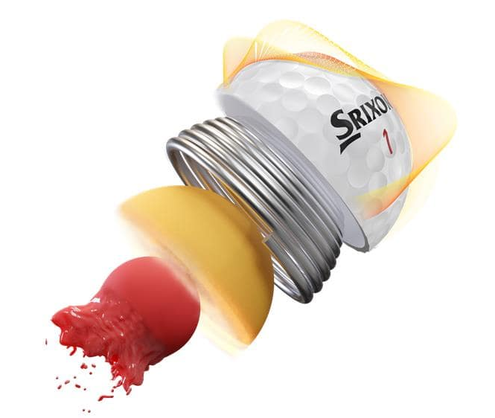
Innovations majeures des Z-STAR :
- Nouveau noyau FastLayer : Le noyau FastLayer est souple en son centre et devient progressivement ferme sur les bords, ce qui confère aux joueurs rapides des sensations exceptionnelles et une vitesse de balle accrue pour une distance maximale.
- 4ème Génération Spin Skin avec SeRM : un nouveau revêtement avec des liaisons moléculaires flexibles qui pénètre profondément dans les stries maximisant ainsi le spin pour plus de contrôle
- 338 Speed Dimple Pattern: Le motif composé de 338 alvéoles rapides offre moins de résistance et plus de portance pour augmenter la distance totale, tout en permettant une trajectoire rectiligne même dans les conditions de vent les plus difficiles.

CLIQUEZ ICI.
Mot de passe média : 20022021
Informations et prix de vente :
Tarifs : Z-STAR & Z-STAR XV - 50,00€ / 55,00 CHF la douzaine
Lancement dans le magasins en Europe : 27 février 2021

Pour plus d'informations sur tous les produits de la gamme Srixon, consultez le site www.srixoneurope.com ou explorez notre portail Srixon Share www.srixon-share.com

À propos de Srixon®
Basé à Saint-Jean-de-Luz, en France, Srixon Sports Europe®, fait partie de la famille Sumitomo Rubber Industries, Ltd. et jouit d'une forte présence sur des circuits compétitifs du monde entier. Parmi les ambassadeurs, on compte des joueurs tels que Hideki Matsuyama, Graeme McDowell, Shane Lowry, Raphael Jacquelin, Inbee Park et bien d'autres. Fort de ses plus de 80 ans d'expérience dans la fabrication de balles de golf, Srixon® s'engage à fournir « des équipements de golf de qualité, éprouvés sur le circuit, aux golfeurs passionnés qui cherchent à améliorer leurs performances tout en enrichissant leur expérience de la pratique du golf ».

